Министерство общего и профессионального образования Ростовской области
Государственное бюджетное профессиональное образовательное учреждение Ростовской области «Ростовский индустриально-полиграфический техникум»
(ГБПОУ РО «РИПТ»)
_______________________________________________________________________________

Задание на 22.01.2021
Гр. 25
ПМ. 02 Ручная дуговая сварка (наплавка, резка) плавящимся покрытым электродом.

Тема: Ручная дуговая сварка различных типов сварных соединений во всех положениях сварного шва.

Задача: Составить операционную карту на выполнение сварочных работ.

№ п/п | ФИО обучающихся | Материал | Толщина | Тип соединения | Положение
1 | Анохин Д.В. | сталь 09г2с | 6 | Тавровое | Горизонтальное
2 | Атаев К.А. | сталь 09г2с | 8 | Стыковое | Вертикальное
3 | Атаев Р.А. | сталь 09г2с | 10 | Нахлесточное | Нижнее
4 | Барабаш В.В. | сталь 09г2с | 12 | Угловое | Потолочное
5 | Боровой Д.А. | сплав АМГ6 | 6 | Угловое | Горизонтальное
6 | Веверица Д.А. | 10Х13Н17М3Т | 8 | Угловое | Вертикальное
7 | Войнов В.Э. | сталь 09г2с | 10 | Угловое | Нижнее
8 | Голубенков М.И. | сплав АМГ6 | 12 | Тавровое | Потолочное
9 | Градусов А.В. | сталь 09г2с | 6 | Стыковое | Горизонтальное
10 | Есипов П.Е. | сталь 09г2с | 8 | Тавровое | Вертикальное
11 | Зинин Р.Н. | сплав АМГ6 | 10 | Нахлесточное | Вертикальное
12 | Ивлев И.С. | сталь 09г2с | 12 | Тавровое | Нижнее
13 | Испирян П.Л. | сталь 09г2с | 6 | Нахлесточное | Горизонтальное
14 | Калякин А.В. | 10Х13Н17М3Т | 8 | Тавровое | Вертикальное
15 | Кожухов А.Н. | сталь 09г2с | 10 | Стыковое | Нижнее
16 | Крохин С.С. | сталь 09г2с | 12 | Стыковое | Потолочное
17 | Махнев Н.Е. | сталь 09г2с | 6 | Тавровое | Горизонтальное
18 | Миндибаев Р.А. | сплав АМГ6 | 8 | Нахлесточное | Вертикальное
19 | Некрасов А.С. | 10Х13Н17М3Т | 10 | Тавровое | Нижнее
20 | Родионов А.И. | сталь 09г2с | 12 | Нахлесточное | Потолочное
21 | Родионов Е.И. | 0Х13Н17М3Т | 6 | Тавровое | Горизонтальное
22 | Савельев С.М. | сплав АМГ6 | 6 | Тавровое | Вертикальное
23 | Цветков Д.Р.  Ш | сталь 09г2с | 10 | Тавровое | Горизонтальное
24 | Шнайдер В.В. | сталь 09г2с | 8 | Тавровое | Вертикальное
25 | Элларян Д.Г. | сталь 09г2с | 6 | Тавровое | Нижнее

Размеры пластин 300 мм*100 мм (Толщина указана в таблице)
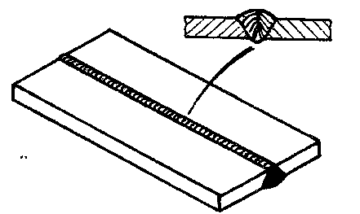Операционная карта — это письменная инструкция (указание) для выполнения изделия в целом. В этой карте определена последовательность выполнения трудовых операций по изготовлению детали или всего изделия. Поэтому она и называется операционной.
Для каждой операции указывают способы ее выполнения (приемы), необходимые инструменты и приспособления. В операционной карте приводят также чертеж или технический рисунок детали, эскизы на каждую операцию.
Работая по операционной карте, вы лучше усвоите последовательность изготовления изделия, быстрее научитесь трудиться самостоятельно. Э
Маршрутная карта - это документ, предназначенный для маршрутного или маршрутно-операционного описания технологического процесса или указания полного состава технологических операций.
При операционном описании изготовления или ремонта изделия (составных частей изделия), включая контроль и перемещения по всем операциям различных технологических методов в технологической последовательности с указанием данных об оборудовании, технологической оснастке, материальных нормативах и трудовых затратах
ГОСТ 3.1705-81 Единая система технологической документации (ЕСТД). Правила записи операций и переходов. Сварка
Настоящий стандарт устанавливает правила записи технологических операций и переходов сварки в документах, применяемых для описания технологических процессов и операций изготовления деталей и сборочных единиц (далее - документы).
ГОСТ 3.1118-82 Единая система технологической документации (ЕСТД). Формы и правила оформления маршрутных карт
Настоящий стандарт устанавливает формы и правила оформления маршрутных карт, применяемых при разработке технологических процессов изготовления или ремонта изделий в основном и вспомогательном производствах.

ПРИМЕР

Необходимо произвести сварку двух пластин из стали 09г2с,толщиной 12мм.,соединение стыковое, положение-вертикальное .
№ | Выполняемая операция | Необходимое оборудование, инструменты и СИЗ | Действия, режимы | Время
1 | Одевание спецодежды | Костюм сварщика, спец обувь, краги, маска | Одеть костюм, обувь, убедится в чистоте светофильтра (при необходимости заменить) | 5
 |  |  | 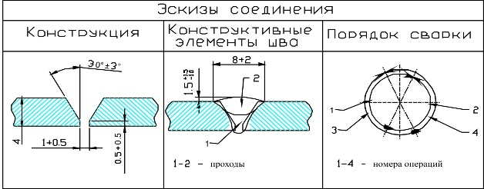
Х | Выполнение сварки пластин в вертикальном положении | Сварочный аппарат ТД 500, электроды УОНИ-13/55 3мм | Включить сварочный аппарат, установить в электрододержатель электрод d=3мм, подобрать режим сварки - 120А, возбудить дугу. Отработать режим сварки на вспомогательной пластине. Выполнить сварку пластин в сборе в вертикальном положении сварного шва. Техника сварки «снизу-вверх с отрывом с колебаниями полумесяц»
ХХ | Снятие спецодежды | Костюм сварщика, спец обувь, краги, маска | Повесить костюм на вешалку, протереть светофильтр и убрать Маску на склад
Выполнил Иванов И.И. Гр.25

Мастер П/О Дьяченко Р.А. 21.01.2022

